**Введение**

**Коротко о задаче, зарплате и интеграции**

1. **Проектирование информационной системы**
   1. **ER диаграммы**
      1. ***ER диаграмма системы начисления заработной платы***

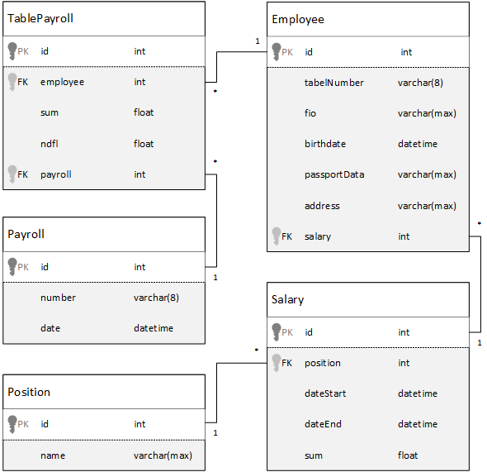

Рисунок 1. ER диаграмма

База данных системы начисления заработной платы содержит 5 таблиц.

*Таблица 1. Назначения таблиц*

|  |  |
| --- | --- |
| **Название таблицы** | **Назначение** |
| Employee | Хранение данных о сотрудниках |
| Salary | Хранение текущих окладов |
| Position | Хранение должностей |
| Payroll | Хранение документов начисления заработной платы |
| TablePayroll | Табличная часть документа начисления заработной платы |

* + 1. ***ER диаграмма системы кадрового учета***
  1. **Диаграммы вариантов использования**
     1. ***Диаграмма вариантов использования системы начисления заработной платы***

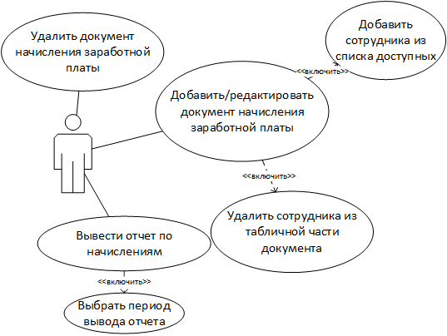

Рисунок 3. Use case диаграмма

На рисунке 3 представлена диаграмма вариантов использования системы начисления заработной платы. Пользователь может добавить, отредактировать, удалить документ о начислении заработной платы. Добавление и редактирование включает в себя работу с табличной частью документа: добавление и удаление сотрудника из нее.

Так же пользователь имеет возможность вывести отчет по начислениям, для чего необходимо выбрать период данных для отчета.

* + 1. ***Диаграмма вариантов использования системы кадрового учета***
  1. **Диаграммы деятельности**
     1. ***Диаграмма деятельности системы начисления заработной платы***

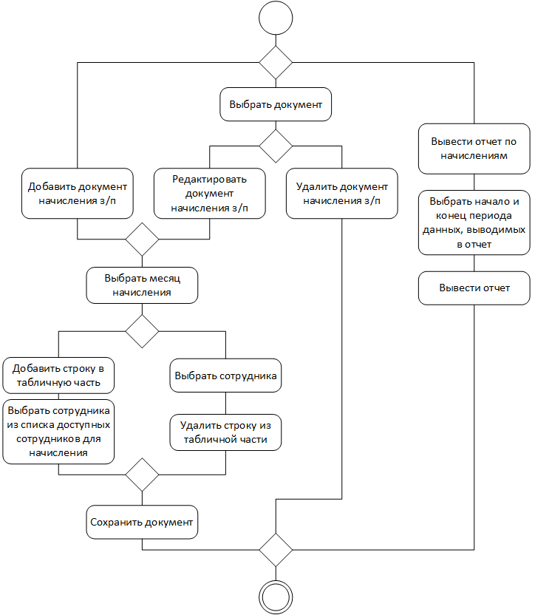

Рисунок 5. Диаграмма деятельности

Открывая программу, пользователь имеет возможность добавить новый документ начисления заработной платы, отредактировать и удалить выбранный существующий или вывести отчет по начислениям.

При добавлении или редактировании пользователь выбирает месяц начислений и формирует табличную часть: добавляет сотрудника или удаляет из табличной части ранее добавленного. После вышеописанных действий необходимо сохранить документ.

Для вывода отчета необходимо выбрать начало и конец периода данных, выводимых в отчет и запустить вывод отчета.

* + 1. ***Диаграмма деятельности системы начисления заработной платы***
  1. **Диаграммы классов**
     1. ***Диаграмма классов системы начисления заработной платы***

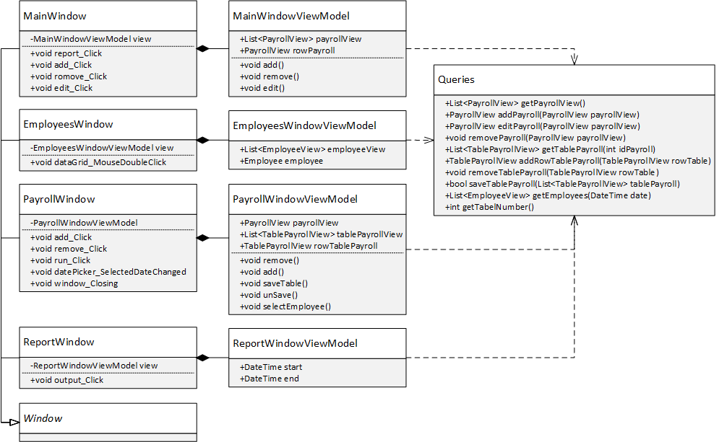

Рисунок 7. Диаграмма классов

Разработанное решение включает в себя 9 классов, 4 из которых классы окон, для каждого из которых разработана модель представления, которая содержит данные для привязки к элементам управления окон и реализацию логики событий окна. Все модели представления являются клиентами класса Queries, который содержит в себе запросы к БД. Также приложение содержит классы, которые были созданы в результате маппинга базы данных автоматически с использованием средств IDE.

* + 1. ***Диаграмма классов системы кадрового учета***
  1. **Диаграмма развертывания**

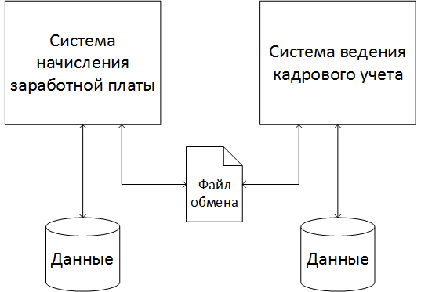

Рисунок 9. Диаграмма развертывания

Существуют 2 информационных системы, каждая из которых обращается к собственной базе данных. Обмен данными между приложениями осуществляется с помощью файла.

1. **Описание разработанного программного обеспечения**
   1. **Описание системы начисления заработной платы**
2. *Среда разработки*

Система разработана на языке C# с использованием среды разработки Visual Studio 2013. Целевая платформа - .NET Framework 4.5.

1. *Требования к программному обеспечению*

Для работы приложения необходим ПК с ОС не менее Windows XP. Целевая платформа - .NET Framework 4.5. На ПК пользователя должена быть установлена СУБД MS SQLServer Express 2014 с развернутой на ней БД приложения.

1. *Характеристика программы*

Программа предназначена для учета документов по начислению заработной платы. Программа при каждом запуске проверяет данные, содержащиеся в интеграционном файле, на наличие обновленной информации, и, в случае необходимости, добавляет новые и редактирует существующие данные.

1. *Установка программы*

Для установки программы необходимо перенести папку со сборкой перенести на ПК пользователя, создать ярлык для исполняемого файла и вынести его на рабочий стол для использования пользователем.

1. *Описание компонентов приложения*

DataClasses.dbml – компонент, содержащий классы маппинга базы данных в объектное представление (формируется средствами IDE).

DataSet.xsd – компонент содержащий адаптер к функциям базы данных.

EmploeesWindow.xaml – компонент, содержащий макет окна вывода списка сотрудников.

EmploeesWindow.xaml.cs – компонент, содержащий логику окна вывода списка сотрудников.

EmployeesWindowView.cs – компонент, описывающий представление и логику окна вывода списка сотрудников.

FodyWeavers.xml – компонент, формируемый библиотекой привязки данных представления к макету окна.

MainWindow.xaml – компонент, содержащий макет основного окна приложения.

MainWindow.xaml.cs – компонент, содержащий логику основного окна приложения.

MainWindowViewModel.cs – компонент, описывающий представление и логику основного окна приложения.

packages.config – компонент, формируемый при использовании пакетов nuget.

PayrollReport.rdl – компонент, содержащий макет отчета.

PayrollWindow.xaml – компонент, содержащий макет окна документа начисления заработной платы.

PayrollWindow.xaml.cs – компонент, содержащий логику окна начисления заработной платы.

PayrollWindowViewModel.cs – компонент, описывающий представление и логику окна начисления заработной платы.

Queries.cs – компонент, содержащий запросы к базе данных.

ReportWindow.xaml – компонент, содержащий макет окна вывода отчета.

ReportWindow.xaml.cs – компонент, содержащий логику окна вывода отчета.

ReportWindowViewModel.cs – компонент, описывающий представление и логику окна вывода отчета.

1. *Описание используемых библиотек, не входящих в используемый фреймворк*

Microsoft.ReportViewer.Runtime.Commons – пакет, включающий в себя библиотеки для работы с отчетами SQL Reporting Service.

Fody – пакет, позволяющий не отслеживать в коде изменения компонентов представления модели.

1. *База данных*

База данных создана с использованием СУБД MS SQLServer Express.

1. *Развертывание базы данных*

Для развертывания базы данных можно использовать среду управления SQL Management Studio.

Необходимо подключиться к серверу. Кликнуть правой кнопкой мыши. Кликнуть на вкладку меню «Восстановить базу данных» и выбрать необходимый бэкап.

1. *Описание компонентов базы данных*

***Payroll*** - база данных для хранения информации о начислениях заработной платы.

Состав полей и таблиц базы данных представлен в пункте 1.1.1.

Представления:

* EmployeeView – представление для вывода сотрудников.
* PayrollView – представления для вывода документов начислений заработной платы.
* TablePayrollView – представление для вывода табличной части документа.

Функции, возвращающие табличное значение:

* CreatePayroll – формирование данных для вывода отчета о начислениях.

Скалярные функции:

* CreateMonth – извлечение текстового представления месяца из даты.
  1. **Описание системы кадрового учета**

1. **Руководство пользователя**
   1. **Руководство пользователя системы начисления заработной платы**

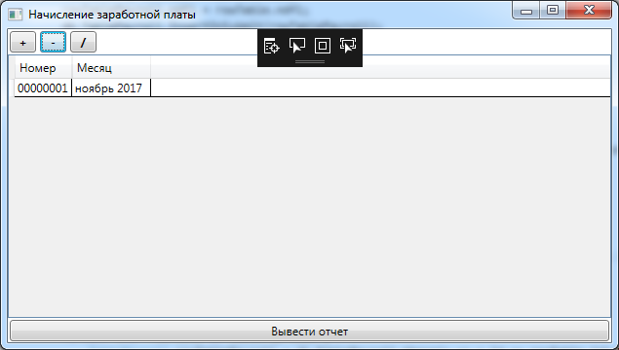

Рисунок 10. Главное окно

На рисунке 10 представлено главное окно приложения, куда выводится список сформированных документов начисления заработной платы.

При клике на кнопку «+» будет открыто окно создания документа, представленное на рисунке 11.

При клике на кнопку с символом пера будет открыто окно редактирования документа, представленное на рисунке 11.

При клике на кнопку «-» выбранный документ будет удален.

При клике на кнопку «Вывести отчет» будет открыто окно, представленное на рисунке 13.

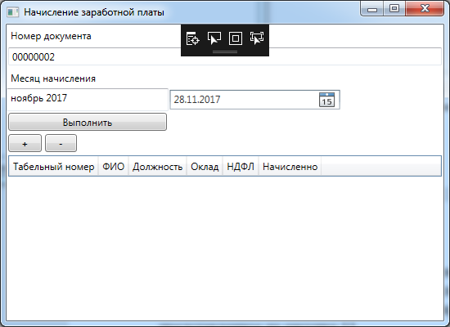

Рисунок 11. Окно создания документа

Номер документа формируется автоматически, по умолчанию устанавливается текущая дата и текущий месяц. При выборе другой даты, месяц меняется на соответствующий выбранной дате.

При клике на кнопку «+» будет добавлена строка в табличную часть документа. Для внесения данных в добавленную строку необходимо дважды кликнуть по ней. После этого будет открыто окно, представленное на рисунке 12.

При клике на кнопку «-» выбранная строка будет удалена из табличной части.

При клике на кнопку «Выполнить» документ будет сохранен, а форма закрыта.

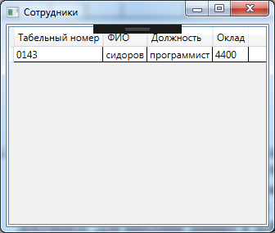

Рисунок 12. Выбор сотрудника

На рисунке 12 представлено окно выбора сотрудника. На форму выводятся сотрудники, доступные для начисления им заработной платы (принятые на работу и не уволенные). Для выбора сотрудника необходимо дважды кликнуть по соответствующей строке.

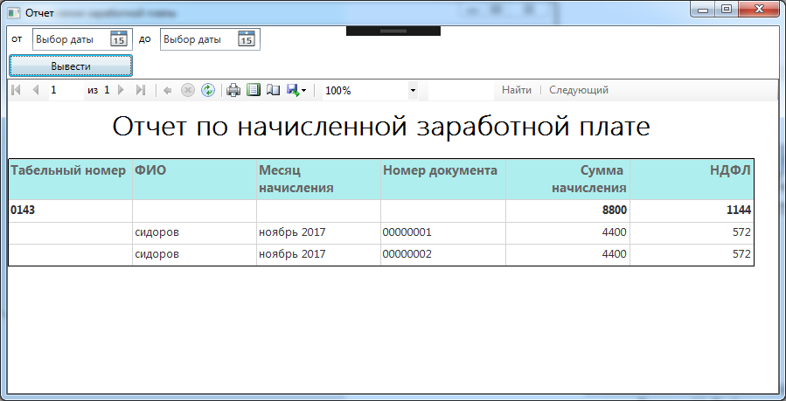

Рисунок 13. Окно с выведенным отчетом

На рисунке 13 представлено окно вывода отчета. Данное окно содержит поля выбора дат, которые не обязательно должны быть заполнены, в этом случае отчет будет сформирован за весь период работы программы.

При клике на кнопку «Вывести» будет сформирован отчет.

* 1. **Руководство пользователя системы кадрового учета**

**Заключение**

В результате выполнения работы были разработаны 2 самостоятельные информационные системы, которые обмениваются данными посредством интеграционного файла.